Pressrelease |  | 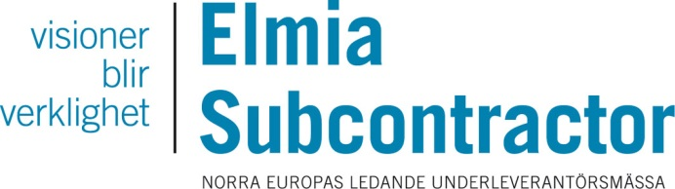
Elmia AB
2014-11-06

Tesla-team besöker Elmia Subcontractor:

”Vi letar ständigt leverantörer i världsklass”

Ett helt team från amerikanska elbilstillverkaren Tesla Motors kommer till Elmia Subcontractor nästa vecka.
– Vi är förmodligen världens just nu snabbast växande fordonstillverkare och behöver många nya leverantörer, säger bolagets Skandinavien-chef Peter Bardenfleth-Hansen.

Det är tekniskt ledande företag som klarar snabba leveranser, har tillverkning i världsklass och ett stort engagemang för hållbara lösningar som Tesla-teamet främst är intresserade av att hitta på mässan. Planen är att sondera terrängen förutsättningslöst och skicka intressanta uppslag vidare till huvudkontoret i Silicon Valley, USA.
– Vi ser fram emot att besöka Elmia Subcontractor. Eftersom all vår tillverkning ligger i USA idag letar vi framför allt efter leverantörer av produkter som går lätt att frakta. Olika typer av anslutningar, infotainment, avancerade styrsystem och inte minst lättviktsmaterial är intressant, säger Peter Bardenfleth-Hansen.

Elmia Subcontractors projektledare Karla Eklund är glad för Tesla-teamets besök.
- Mässans uppgift är att skapa affärsnytta och lyfta fram innovationer. Det är något, som vi på Elmia ständigt arbetar med att förverkliga. Att nu Tesla väljer att sourca sina svenska leverantörer på Elmia Subcontractor tar jag som ett kvitto på mässans betydelse för branschen.

I samband med sitt besök på mässan deltar Bardenfleth-Hansen också i Företagarnas evenemang ”Misstagens mästare” och delar med sig av Tesla Motors mot- och medgångar.
– Det här är första gången vi gör en nischad aktivitet, med industrivinkel. Det ska bli oerhört spännande att få höra hur Tesla jobbar. Väldigt kul att de tar sig tid att komma hit, säger Frida Boklund, regionchef Företagarna.

